Composer sa palette : couleurs et pigments
C'est un sujet qui préoccupe tout peintre amateur, qu'il soit débutant ou expérimenté : quelles couleurs doit-il acheter ? Les aquarellistes appellent couleur un tube ou un godet vendu par un fabricant (il existe des godets et des demi-godets, bien souvent, on se contente de dire godet pour des demi-godets). Chaque bon fabricant en propose plus d'une centaine, lesquelles choisir ? Combien ? Toujours les mêmes ou en fonction du sujet ? Faire face à un vaste choix est toujours angoissant.
Le cheminement des amateurs est classique : il commence avec un choix par défaut abordable. Puis, il évolue, s'informe, lit, prend conseil et il en achète de plus en plus, de différentes teintes ou de différents fabricants. Pour finalement être de plus en plus confus et se décider à n'utiliser régulièrement qu'une palette stable et restreinte (entre 7 ou 8 et une ou deux douzaines, si on se fie à certains témoignages, plus ou moins sincères, il est vrai).
C'est cette trajectoire que je suis en train de vivre, après avoir
- expérimenté et compris qu'il ne faut, pour des raisons d'harmonie, n'utiliser que quelques couleurs dans chaque aquarelle
- commencé à maîtriser les mélanges pour trouver le ton juste, ce qui prend un apprentissage un peu long, surtout si l'on n'a pas de méthode
- découvert (je devrais dire REdécouvert) que de nombreux peintres utilisent toujours à peu près la même palette de base réduite qu'ils ont choisi eux-mêmes, mais qui peut évoluer avec leur style et leurs sujets.
C'est une question d'autant plus intrigante qu'elle ne semble pas avoir de bonnes réponses : différentes solutions amènent à de très bons résultats artistiques. Les choix personnels paraissent aussi importants que les caractéristiques techniques. L’aquarelle comme tout art est une synthèse temporaire entre ces deux dimensions.

Les couleurs
J'aurais gagné beaucoup de temps si j'avais assimilé ces notions avant de me lancer dans la folie d'acquisition des couleurs. Et une fois acquises, on peine à en sacrifier, et pourtant il le faut pour progresser.
Les artistes savent depuis longtemps que pour obtenir toutes sortes de couleurs, on doit mélanger des pigments. Parmi les couleurs qu'ils fabriquaient, ils ont identifiées trois couleurs fondamentales, le jaune, le bleu et le rouge qui ne peuvent pas être obtenues par mélange : ils les ont appelées primaires. Toutes les autres couleurs (secondaires, tertiaires) découlent de leur mélange.
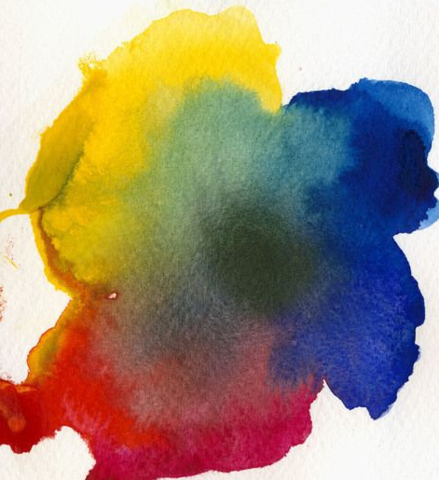 | 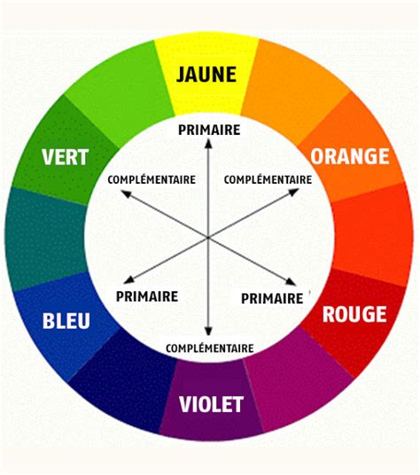roue.jpeg
Il est très commode de présenter les couleurs sur un cercle. Les trois couleurs primaires s'y inscrivent en triangle, ainsi que leurs complémentaires (les couleurs secondaires obtenues par mélange des deux autres primaires). Les couleurs qui vont du rouge au jaune sont dites chaudes et celles du bleu au vert sont dites froides. Cette notion de chaud / froid est importante pour les peintres.
Les scientifiques ont confirmé (physiciens et biologistes) de multiples manières le fait que les couleurs que nous voyons sont le résultat de ce qu'ils appellent la synthèse de trois couleurs primordiales.
Il existe deux types de synthèse, la synthèse négative et la synthèse positive. Les peintres qui utilisent des pigments dans leurs tableaux utilisent la synthèse dite négative qui est celle de la réflexion de la lumière sur une surface. Vous savez qu'une surface noire “se réchauffe” au soleil, car elle absorbe la lumière, à la différence d'une surface blanche parce qu'elle réfléchit la lumière. Cette différence de comportement est le résultat de l'interaction du flux lumineux avec la structure atomique de la matière, ceci vaut pour toutes les fréquences de la lumière. Ainsi les feuilles des arbres absorbent les couleurs de la lumière pour ne laisser réfléchir que celles qui composent le vert (la lumière, c'est le carburant de la photosynthèse).
Si la synthèse négative concerne la réflexion de la lumière, la synthèse positive concerne la combinaison de flux lumineux. C'est celle que l'on voit dans la décomposition de la lumière “blanche” avec un prisme qui produit les couleurs de l'arc-en-ciel, si on les recombine, on a un flux lumineux “blanc”. La synthèse positive est celle qui est utilisée par nos écrans d'ordinateur et nos téléphones pour créer des images en couleur (on dit RVB, Rouge, Vert et Bleu, ou RGY en anglais). C'est ce qui se passe dans notre cerveau après capture de la lumière par notre rétine au fond de notre œil. Il y a une relation étroite entre les deux types de synthèse.
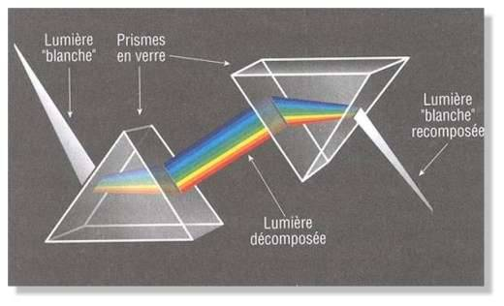 | 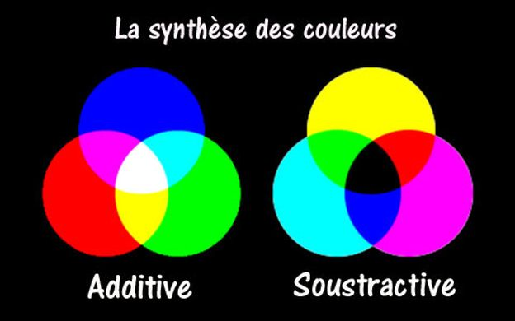
Mais attention, en synthèse négative, les “vraies” couleurs primaires sont le cyan, le magenta et le jaune (ce sont par exemple les couleurs utilisées par les imprimeurs et dans nos imprimantes numériques en couleur). Tout aquarelliste devrait les avoir dans sa palette, elles constituent le point de départ de la plupart des mélanges. Il existe de très nombreuses variations de jaune, de rouge et de bleu qui sont toutes des synthèses des couleurs primaires cyan, magenta et jaune.
La combinaison de 2 couleurs primaires donne une couleur secondaire :
- Bleu + jaune ⇒ vert
- jaune + rouge ⇒ orange
- rouge + bleu ⇒ violet
Les peintres parlent de couleurs complémentaires :
- jaune a pour complémentaire violet (bleu + rouge)
- bleu a pour complémentaire orange (rouge + jaune)
- rouge a pour complémentaire vert (bleu + jaune)
La teinte seule ne permet pas de représenter toutes les nuances de couleur, en effet une couleur du cercle peut être plus ou moins “foncée”. Une couleur est caractérisée par trois critères, la teinte, la luminosité et la saturation.  Cette figure montre les différentes nuances que peut prendre une même couleur rouge depuis le blanc jusqu'au noir en fonction de la luminosité (horizontalement du blanc au rouge le plus intense) et de la saturation de 0% à 100% (verticalement du blanc au noir). Une image couleur totalement désaturée est en noir et blanc, la teinte à disparu. | 
Toutes les nuances d'une couleur sont possibles et plus ou moins facilement réalisables avec l'aquarelle, c'est une question de choix de mélange de pigments :
- les différentes teintes s'obtiennent par des pigments ou mélanges de pigments
- la luminosité s'obtient par la dilution avec de l'eau (avec les autres médias, on utilise du blanc).
- la saturation par l'ajout de la complémentaire, ou de noir, pour augmenter la saturation (on dit parfois en la rompant).
En synthèse soustractive, le noir ou le gris est obtenu en mélangeant les 3 primaires ou une primaire et sa complémentaire. Les bons aquarellistes n'utilisent pas du noir tout fait, ils le créent par mélange (mais ça prend du doigté).
Le cercle ou la roue chromatique
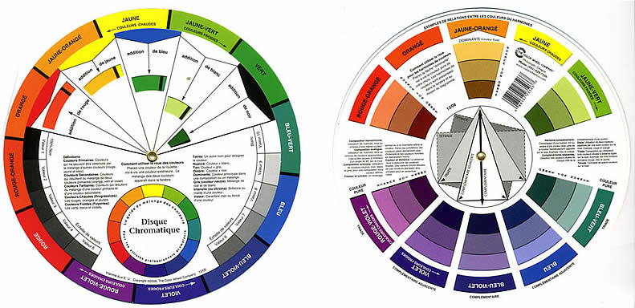disque-chromatique-manet-1.jpg
| Vu chez aquarelle et pinceaux

Les pigments des couleurs du peintre
On peut fabriquer ses propres couleurs pour l'aquarelle, il “suffit” de broyer très finement des pigments et de les incorporer dans un substrat soluble dans l'eau (gomme arabique, miel ou autre). Mais rares sont les amateurs et même les professionnels qui se lancent dans cette opération, nous achetons donc les godets et tubes fabriqués par des entreprises spécialisées (on les trouve chez tous les fournisseurs compétents, par exemple en ligne chez Aquarelle et pinceaux).
J'ai choisi et recommande d'utiliser des couleurs extra fines, ce sont les plus chères, mais il y a vraiment une différence de qualité avec les autres : elles ont un pouvoir colorant élevé (grande concentration de pigment de qualité) et se diluent rapidement. N'ayez crainte, elles ne vous ruineront pas, vous ne peindrez jamais une grande aquarelle qui coûtera plus de couleur que ce que coûte un bon café fait maison ! Si l'on veut avoir du plaisir, il faut de bonnes couleurs, de bons pinceaux et du bon papier, car c'est ce qui permet de bons résultats, sinon découragement garanti!.
Une couleur extra fine est caractérisée par quelques paramètres :
- bien sûr un nom
- le ou les pigments qui la composent, c'est un code du type PYxx pour les jaunes, PBxx pour les bleus, PRxx pour les rouges. Tous les bons fabricants respectent ces codes qui caractérisent les fréquences émises par la structure atomique des pigments. Considérez-les comme un code universel.
- un indice de stabilité et de résistance à la lumière. Important si vous voulez conserver vos œuvres
- un indice pour la transparence : transparent, semi-opaque, opaque. Très important pour la superposition des lavis
- la série qui détermine le prix, car les pigments sont plus ou moins chers.
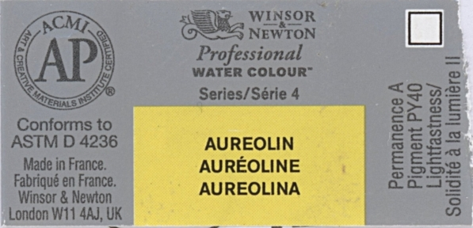  Les étiquettes sur les aquarelles professionnelles donnent tous les renseignements nécessaires pour identifier une couleur : | On y lit :  - le nom de la couleur au catalogue : auréoline, pour le même pigment le nom peut être différent pour d'autres fabricants  - le pigment PY40, elle est donc mono-pigmentaire, c'est une information importante pour le choix de couleurs  - la permanence ici codée A (les codes peuvent varier suivant le fabricant, mais pas leur signification)  - la transparence (ici le carré vide, ainsi c'est une couleur transparente)  - la solidité à la lumière ici II (les codes peuvent varier suivant le fabricant, mais pas leur signification)  - la série définit le prix, elle est propre au fabricant
⇒ Une présentation complète accessible à tous des caractéristiques des aquarelles (blog de Delphine M.)
Pour des aquarelles lumineuses.
Un aquarelliste utilise beaucoup plus souvent des mélanges que les couleurs pures de ses godets et tubes. Il cherche la teinte juste ou la saturation (avec sa complémentaire)
- Moins une couleur contient de pigments, plus elle est lumineuse
- Règle : pas plus de 3 couleurs dans un mélange
Les pigments, c'est important
Retour à Composer sa palette : couleurs et pigments
Composer sa palette : critères
- Les pigments c'est important
Offres des fabricants
Quelques palettes de peintres
Mes palettes
Dans ma bibliothèque
peindre.jpg
peindre.jpg
peindre.jpg
peintres.jpg
peindre.jpg
peindre.jpg
Retour : Aquareller
peindre.jpg

